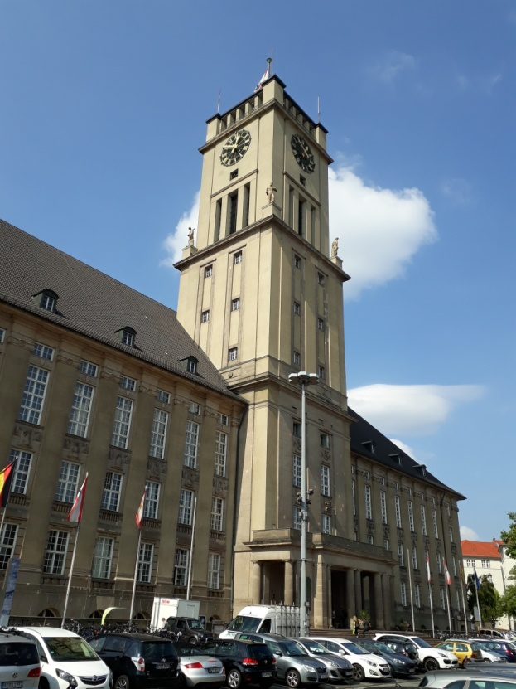
Rathaus Schöneberg
„Ich bin ein Berliner!“ Mit diesem Schlusssatz in der berühmten Rede John F. Kennedys am 26. Juli 1963 auf dem Rathausplatz wurde das Rathaus Schöneberg weit über seine Grenzen hinaus gekannt.
In den Jahrzehnten der Teilung war das Rathaus Sitz des Regierenden Bürgermeisters von West – Berlin.
Das zuvor unbedeutende Dorf erhielt 1898 Stadtrechte. Schon 1874 ließ die Gemeinde ihr erstes Rathaus, incl. Gefängnisses bauen. In der Zeit zwischen 1893 – 1900 wuchs die Einwohnerzahl von 4500 auf 29 000. Schöneberg profitierte von seiner Lage an der Reichsstraße 1 und an zwei Eisenbahnlinien. Vor allem wurde die Bahnstrecke von der Metropole Berlin nach Potsdam im späten 19. Jh. sehr viel genutzt. Die Bauern konnten ihr Land zu Phantasiepreisen an die Eisenbahngesellschaften verkaufen. Die Einwohnerzahl wuchs in der Zeit von 1893 -1900 von 4.500 auf 29.000. 1891 wurde das alte Rathaus abgerissen und auf dem gleichen Gelände ein Neubau errichtet, der aber zu Beginn des 20. Jh. wiederum nicht mehr ausreichte.
Den ausgeschriebenen Wettbewerb gewann im Jahre 1910 das Architekturbüro Jürgensen & Bachmann.
Die Fassadenfront am jetzigen John – F.- Kennedy Platz ist 93 m lang. Der Turm hat heute nur noch eine Höhe von 70 m, da im II. Weltkrieg sein spitzer Aufbau zerstört wurde. Seit 1950 befindet sich die Freiheitsglocke im Turm, offiziell gesendet von amerik. Privatleuten, aber auch unterstützt von der amerik. Regierung und dem CIA.
Stilistisch steht der Bau zwischen Zopfstil, Neubarock und stilisiertem späten Jugendstil.
Im Jahr 1920 wurde Schöneberg zusammen mit der bis dahin selbstständigen Gemeinde Friedenau im Rahmen des „Gesetzes über die Bildung einer neuen Stadtgemeinde Berlin“ nach Groß-Berlin eingemeindet.

Dominant ist die 63 m lange zweigeschossige Eingangshalle mit umlaufender Galerie, an der die wichtigsten Amts- und Repräsentationsräume angeschlossen sind.
Treppengeländer, Pfeiler, Tür- und Fensterfassungen in der Eingangshalle sind mit Terrakotta in frühklassizistischen Formen aus der Großherzoglichen Majolika- Manufaktur in Karlsruhe verkleidet und geben dem Raum seine unverwechselbaren Charakter.
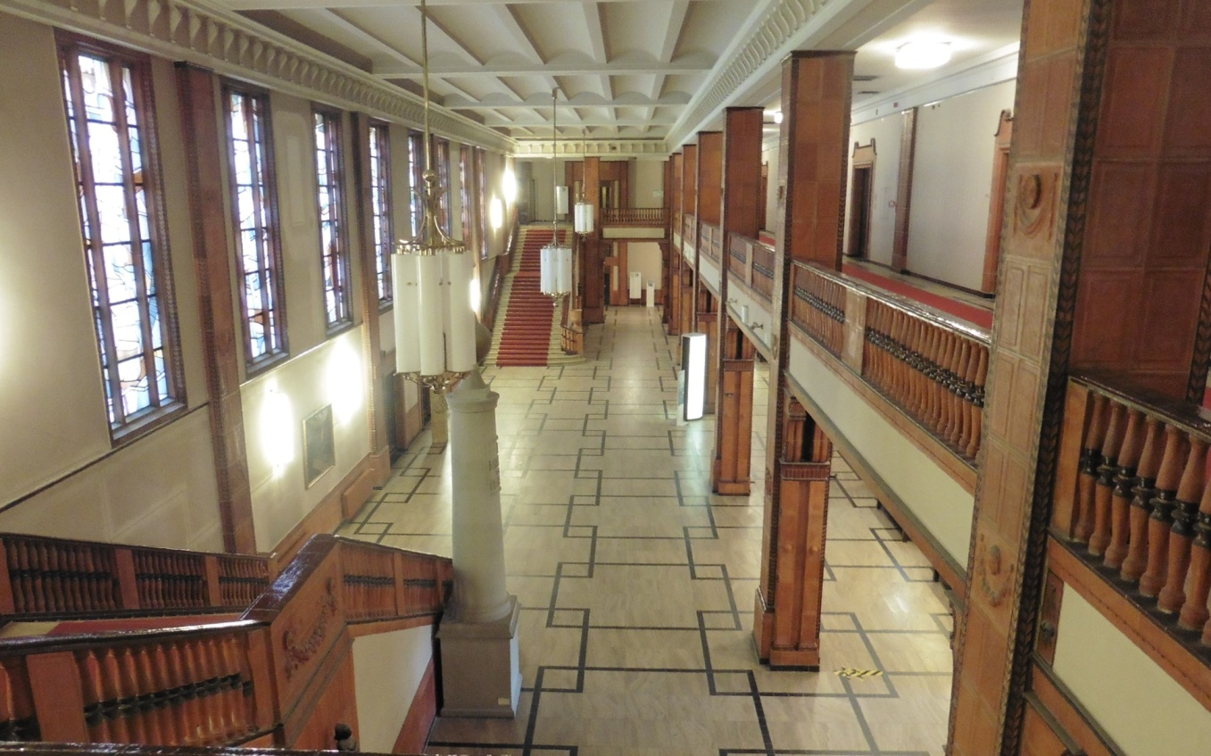

Eingangshalle oder auch Vestibül genannt
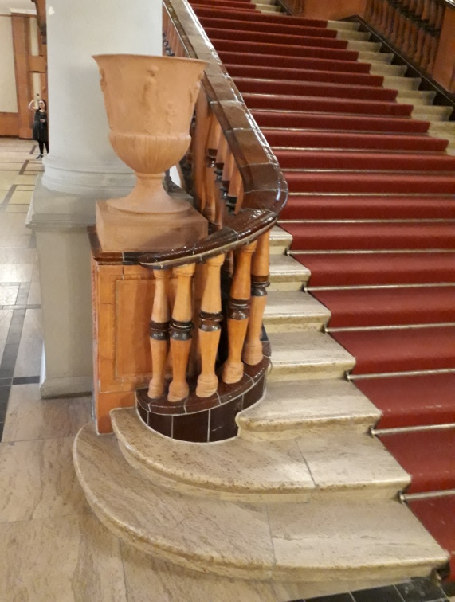

Architekt: Peter Jürgensen (1873-1954) und
Jürgen Bachmann (1872-1951)
Bauzeit: Rathaus 1911 - 1914
Geschoßhöhe: EG/1.OG 495 cm
Treppenhaus: Breite 11,82 m, Länge 63 m
Laufbreite: 296 cm
Stufen: 20+13 = 33
Steigung: 15 cm
Auftritt: 33 cm
Untertritt: 3,5 cm
Trittstufen: Muschelkalk, 8 cm dick
Setzstufen: Muschelkalk
Wangen: Gemauert, 18 cm breit mit glasierten
Terrakotta verblendet
Baluster: glasierte Terrakotta
Handlauf: glasierte Terrakotta 18 cm breit
Eckpfosten: Sockel 38 cm, Schaft Ø 30 cm, Wulst 36 cm
Treppenantritt im Erdgeschoß

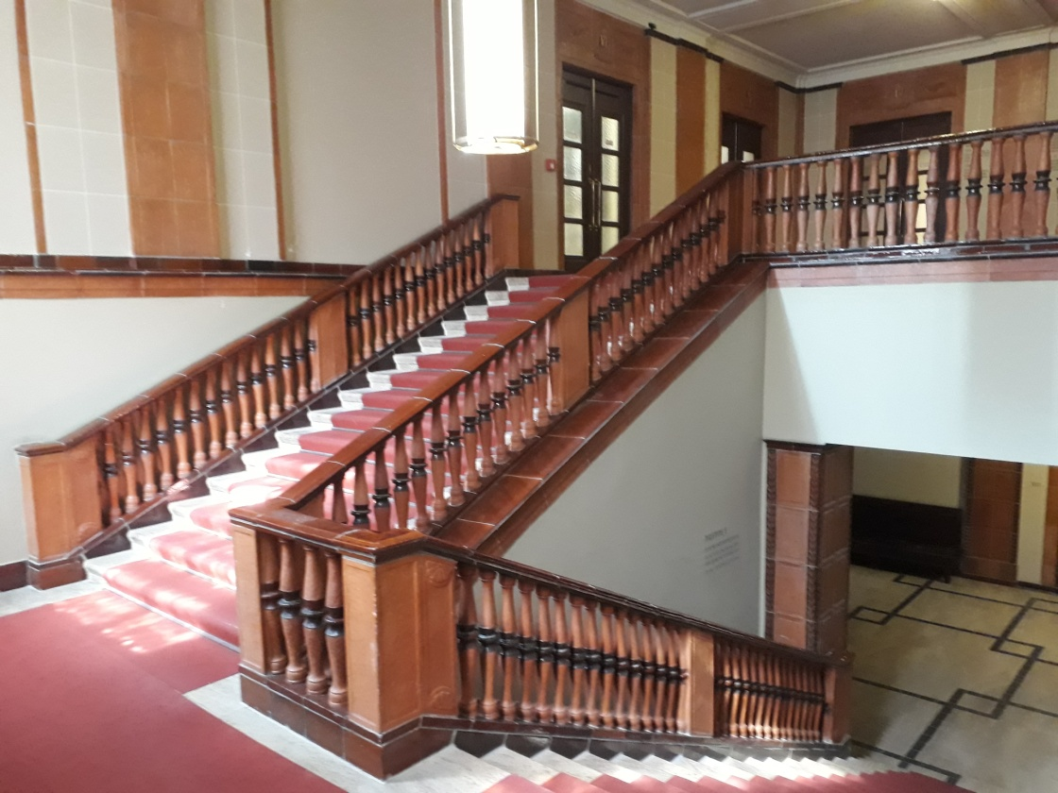

Treppe zur Brandenburg Halle dem Sitzungssaal des Abgeordnetenhauses

Gegenläufige Treppe mit Wendepodest
Treppengehäuse: Breite 6,92 m, Länge 7,73 m
Geschoßhöhe: 1.OG/2.OG 495 cm
Laufbreite: 268 cm
Stufen: 18+15 = 33
Steigung: 15 cm
Auftritt: 33 cm
Untertritt: 3,5 cm
Trittstufen: Muschelkalk, 8 cm dick
Setzstufen: Muschelkalk
Wangen: Gemauert, 18 cm breit mit glasierten Terrakotta verblendet
Baluster: glasierte Terrakotta
Handlauf: glasierte Terrakotta 18 cm breit

